指定事業所番号3670105208
サービス内容
＝＝＝＝＝＝＝＝＝＝＝＝＝＝＝＝＝====
①介護保険で介護認定を受けた方（要支援･介護）
②障害者総合支援で認定を受けた方
＜サービス内容＞
ご本人の身体介護、居室整備、移動支援、
痰吸引、胃瘻など法的に認められケアプランに位置づけられた行為（早朝夜間も対応）
＜費用＞
サービス総費用の1～3割を自己負担
＊通常営業地域【小松島市・徳島市（一部地域を除く）】を越える場合は、ご自宅と事業所間の往復に要したガソリン代実費（60円/㎞）を頂きます。
③公的保険を利用しない方＜自費サービス＞
＜費用＞ 下記のとおり、ご家族の暮らしのサポートなど公的保険サービスでできないことをお手伝いいたします。（1時間～承ります）
～１時間２，０００円
但し、１時間を越えたところから、１時間未満でも２０００円/時間毎追加（２時間以降も同様）
上記に加え、移動に要したガソリン代を頂きます
事業所～目的地間の往復距離×６０円/㎞

＜事業所営業時間＞
月～土 | ９～１８時
休日 | 日曜日
＊併設
居宅介護支援事業所こんさると暖＊
健康・介護・障がい・後見等医療福祉制度の手続きや、ケアプラン受託、がん治療中の暮らしのサポートなど様々なご相談に応じます。

アクセス
★居宅介護支援 こんさると暖
TEL 080-6283-1152
★訪問介護ステーション 暖
TEL 080-6390-3647

事業所住所
〒770-8011
徳島市論田町本浦下115－3
シルキーウェイ105

EMAIL awahh_npo@icloud.com

高齢でも障がいでも豊かに活き活きと暮らしていただくために、経験豊かなスタッフが、医療福祉の多様な機関と連携し、必要なお手伝いをいたします。

【運営法人】
特定非営利活動法人
あわホームホスピス研究会
773-0015小松島市中田町字千代ヶ原２３番地４

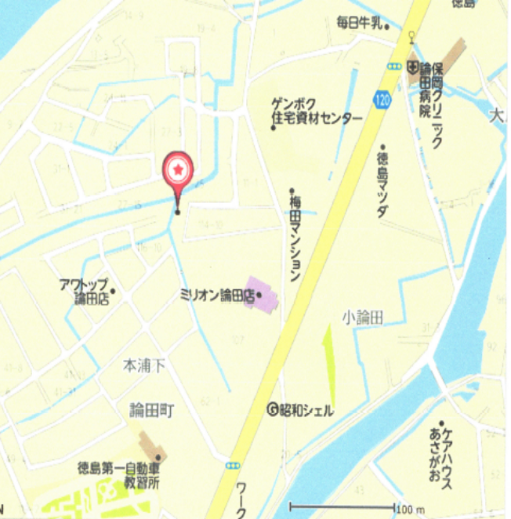

掃除・調理など
生活のお手伝い
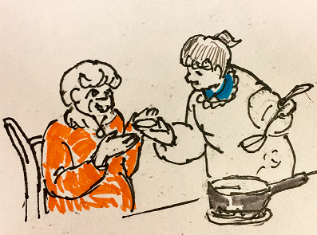
こんな味付けいかがですか

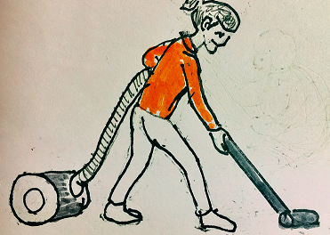
掃除はこころの整理整頓
ご自宅での入浴
日ごろの入浴方法を十分にお伺いし、安全に入れるようお手伝いいたします。

外出の付き添い
あなたの行きたい場所は
どこですか？
私たちがおともします。


重度の方の身体介護
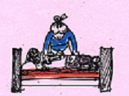

-

※介護保険法、障がい者の日常生活の自立支援に関する法律にもとづく介護については、お手伝いする際に条件があります※
※自費サービスの場合は、公的保険でできないことをお手伝いいたします。まずは希望内容をお聞かせください※

